Beweging in perspectief of langs kijklijn

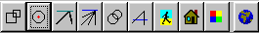Bij het doorlopen van deze lesbrief maken we regelmatig gebruik van de perspectiefknopjes op de knoppenbalk. Hier even een overzicht:

① ② ③ ④ ⑤ ⑥ ⑦ ⑧ ⑨ ⑩
Wanneer in de tekst naar een knop verwezen wordt, zal het corresponderende nummertje worden vermeld.

Rondlopen in perspectief

Het programma biedt de mogelijkheid, op verschillende manieren een tekening in perspectief of langs een kijklijn te bestuderen, door de kijkrichting of kijkafstand te wijzigen.
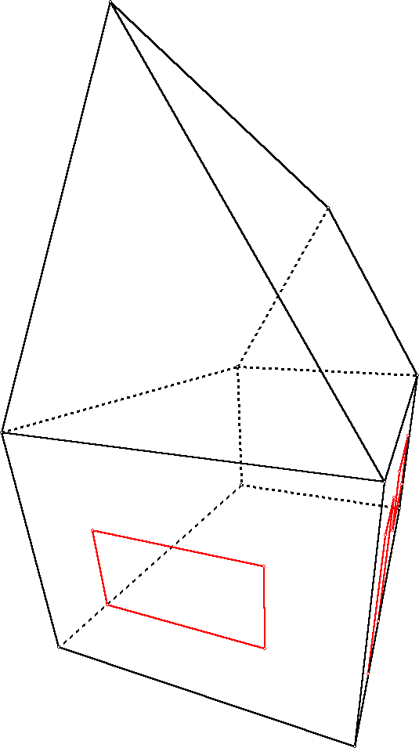
We gaan dit eens bekijken door rondom een huisje te lopen.
De tekening bevindt zich in de map perspectief, en heeft de naam “gewoon huisje met ramen en deur.3D”.
Wanneer je het huisje in perspectief bekijkt, is het maar afwachten, hoe het eruit ziet. Hiernaast is een voorbeeld wanneer je het huisje bekijkt vanuit punt (9, 4.2, 4.2).
De tekening komt nogal vreemd over. Dit komt, omdat de mens zo’n tekening niet standaard met zijn eigen ogen kan waarnemen. Hij kan slechts het deel van de tekening zien, dat binnen de zichtscirkel ligt.
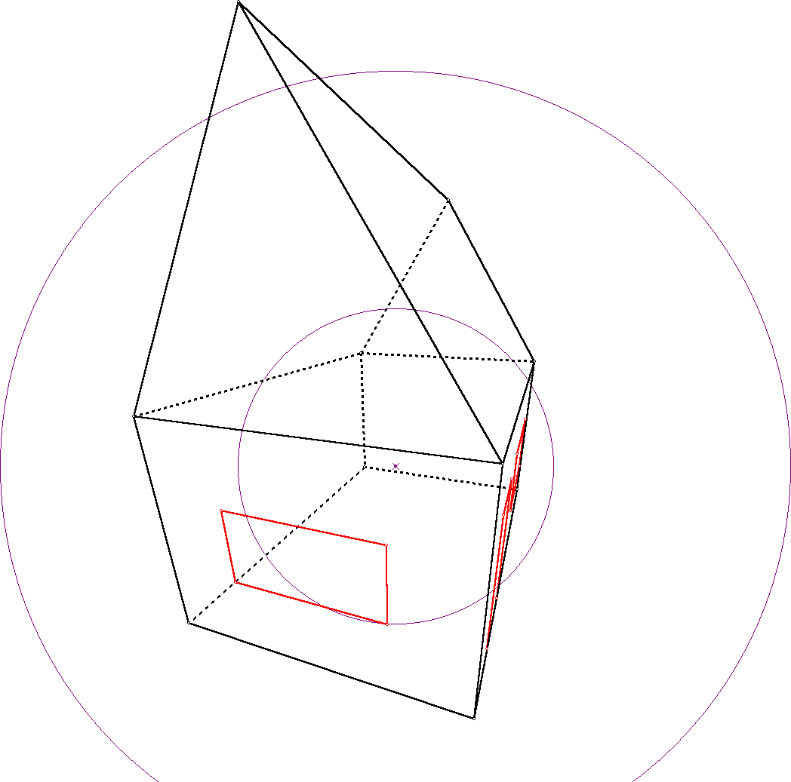
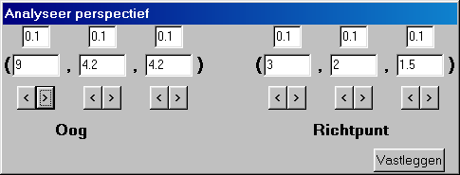

Hiernaast is de zichtscirkel (knop ②) erbij getekend (het kleine cirkeltje). Het deel van de tekening tussen de twee cirkels kunnen we slechts vaag, onscherp zien.
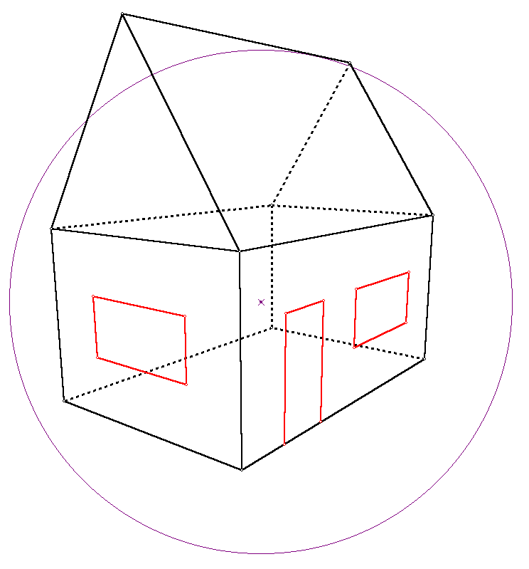
De tekening wordt al een stuk duidelijker, wanneer we wat verderop gaan staan. Via knop ⑦ krijgen we een besturingsvenster hiertoe. Maak de eerste twee coördinaten van het oog eens een stukje groter. Je ziet, dat de zichtscirkel mee wordt vergroot.

Verander de coördinaten van het oog in (12, 9, 4.2).
De tekening hiernaast verschijnt. Dit komt al veel natuurlijker over.
Plaats er nu de horizon bij (knopje ③) en maak enkele verdwijnlijnen (eerst knopje ⑥, klik hierna op enkele lijnen in de tekening). Probeer de tekening op de volgende pagina te krijgen.
(Je kunt knopje ④ ook wel gebruiken, maar met knopje ⑥ bepaal jezelf welke verdwijnlijntjes je wilt zien)
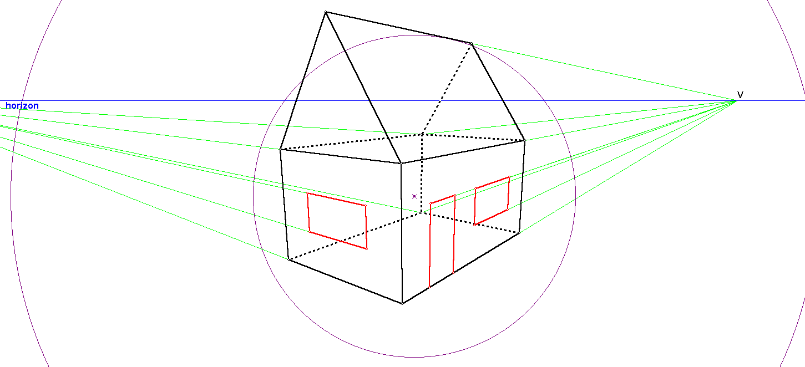
Vanuit de tekening hieronder gaan we rond het huisje lopen.

Klik op knopje ⑧. De tekening gaat bewegen. Je ziet, hoe alles verandert terwijl je om het huisje heen loopt. Let hierbij op de stippellijntjes. Het programma zorgt er onderweg automatisch voor, dat alleen de op dat ogenblik niet zichtbare lijntjes gestippeld blijven. (Dit is instelbaar in het configuratiedialoog.)

Het is mogelijk, de onzichtbare stippellijntjes weg te laten. Je krijgt dan een realistisch beeld voor je, zoals in de films. Klik hiertoe op knopje ⑩, en herhaal het rondlopen hierboven.
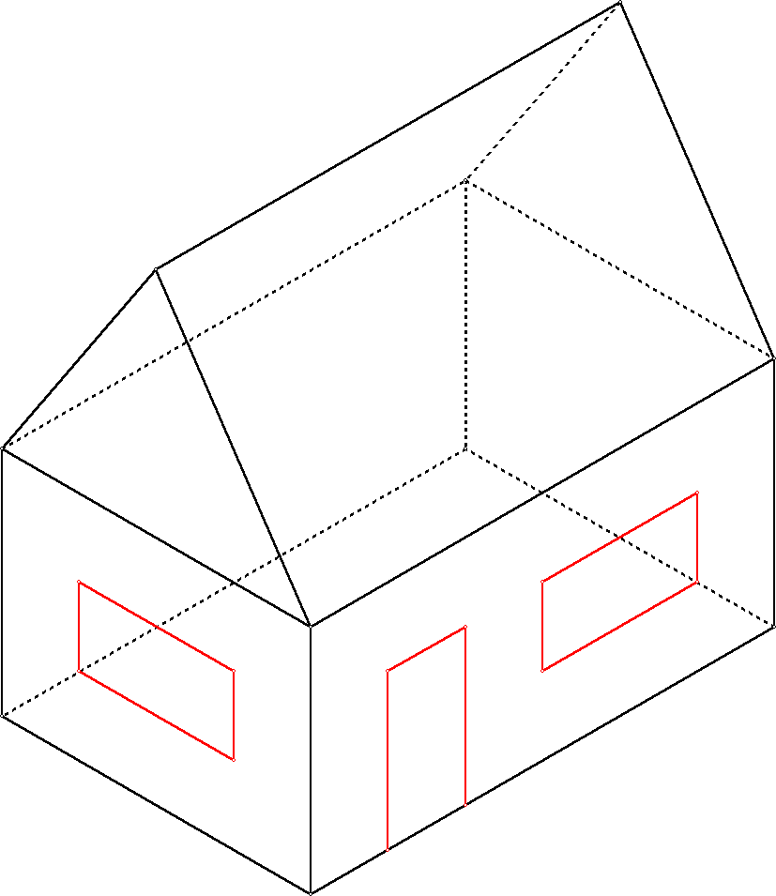

Rondlopen bij kijklijnen

Wanneer je op de tekenbalk overschakelt van perspectief naar “langs kijklijn”, dan krijg je een zogenaamde parallelprojectie te zien. Door eerst voor een speciale parallelprojectie, isometrisch, te kiezen, wordt een speciale kijkrichting vastgelegd. Doe dat, en kies hierna voor “langs kijklijn”.
Je krijg de nevenstaande tekening.
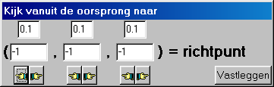
Wanneer je de kijkrichting niet bevalt, kun je deze wijzigen door op knopje ⑦ te klikken. Een besturingsvenster verschijnt, net zo als bij de perspectieftekening. Maar nu kun je de kijkrichting veranderen.

Klik nu op knopje ⑧ om bij deze tekenmethode rond het huisje te lopen. Ook hier kun je de tekening ondoorzichtig maken met knopje ⑩.

